1. В форме «Поезда по отправлению» в области «Информация по вагону» при вводе станции назначения сделать возможным ввод из справочника и по названию, и по коду станции. У нас встречаются названия станций с разными кодами.

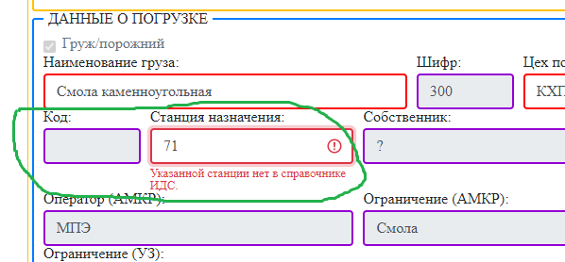

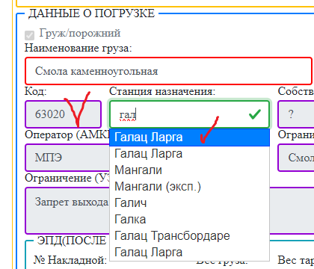

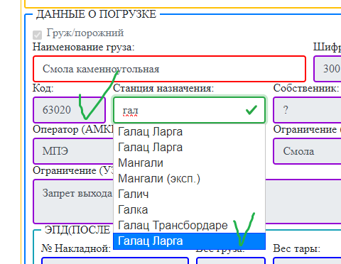

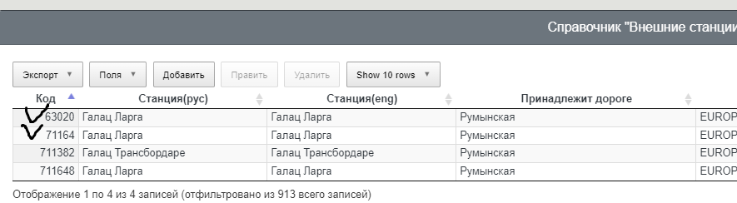

1. В поездах по отправлению, когда выделяем курсором вагон в поле «Предьявленные вагоны» в поле «Информация по вагону» в окне «ВОЗВРАТ» выводить введенную информацию по вагону в промежутке времени от даты последнего прибытия на АМКР до момента сдачи на УЗ

Пример вагона №56465255: прибыл на АМКР 31.07.2022 сдан 22.08.2022, в окне «ВОЗВРАТ» должно быть пусто

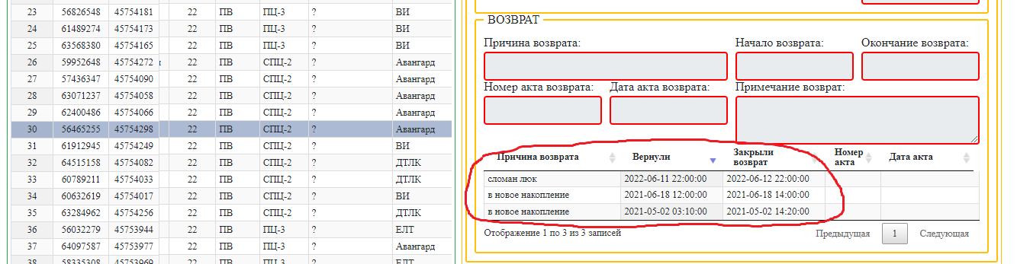

* 1. Установить галочку при отправлении вагонов без ЭПД для того , что бы система не подставляла ранее отправленную накладную. По умолчанию будет с ЭПД, в случае отправления вагона без ЭПД ставим галочку и система не ищет документ и поля остаются заполненные как выбрал приемосдатчик « Наименование груза», «Цех погрузки», «Станция назначения» . Данные поля заполняются во всех отчетах.
  2. Рассмотреть вариант автоматический. Если у вагонов по прибытию получатель – КЛИЕНТ, то и ЭПД система не ищет .

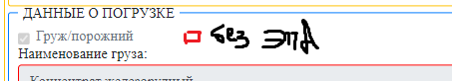

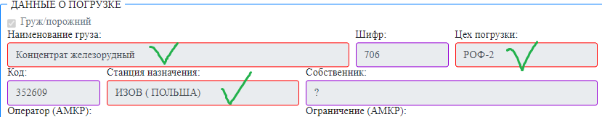

2.3 Установить галочку при отправлении, для вагонов, взятых на прибытие с признаком «возврат» и повторно сданных по той же накладной

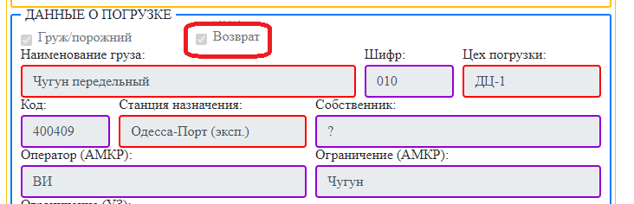

Пример: вагон №63116289 был сдан на УЗ по ведомости отправления №559 2023-12-02 12:00:00. В ведомости отправления №559 в области «Информация по вагону» заполнены данные по этому вагону: ЭПД (ПОСЛЕ ПРИНЯТИЯ УЗ), SAP (ИСХОДЯЩАЯ ПОСТАВКА), ДАННЫЕ О ПРИБЫТИИ.

Вагон взят на прибытие с признаком «возврат» по ведомости прибытия №161, а потом без изменений был повторно сдан по ведомости отправления №565 2023-12-03 17:10:00. Выбирая галочку система не ищет документ а подтягивает данные по вагону из ведомости отправления №559 в ведомость отправления №565 (ЭПД(ПОСЛЕ ПРИНЯТИЯ УЗ), SAP (ИСХОДЯЩАЯ ПОСТАВКА), ДАННЫЕ О ПРИБЫТИИ.). Данные остаются в ведомости отправления и отражаются в отчетах по отправлению.

Сейчас вы в ручном режиме заполняете данные с ЭПД по возвратным вагонам в ведомости отправления.

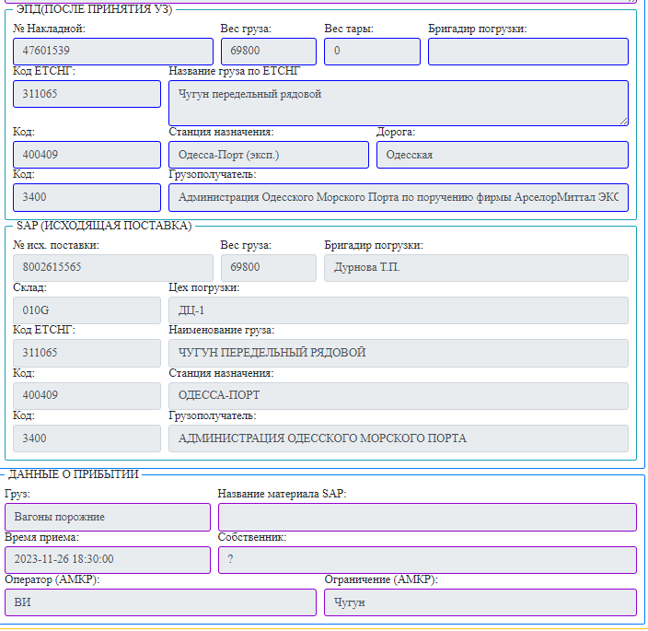

.

1. В форме «Поезда по прибытию»

При формировании отчетов 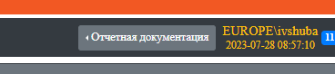

Вагоны должны быть выстроены так, как их вводят в форме «Принятые вагоны» ( левая часть экрана при приеме вагонов)

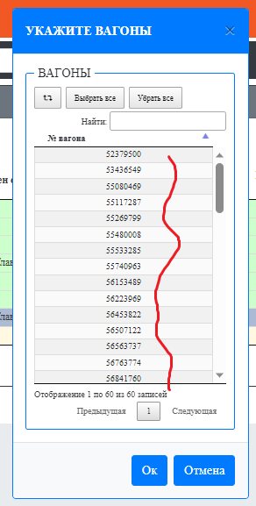

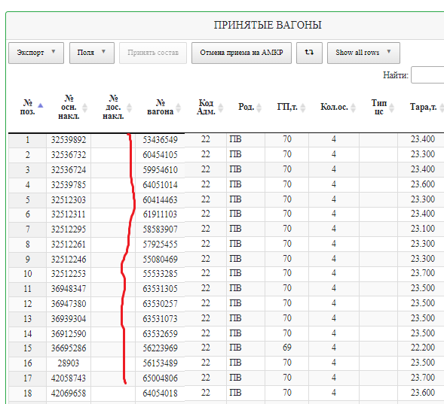

1. Возможность формировать отчетные документы даже пока поезд обрабатывается – желтый цвет (на те вагоны, которые уже обработаны и перенесены в левую часть)

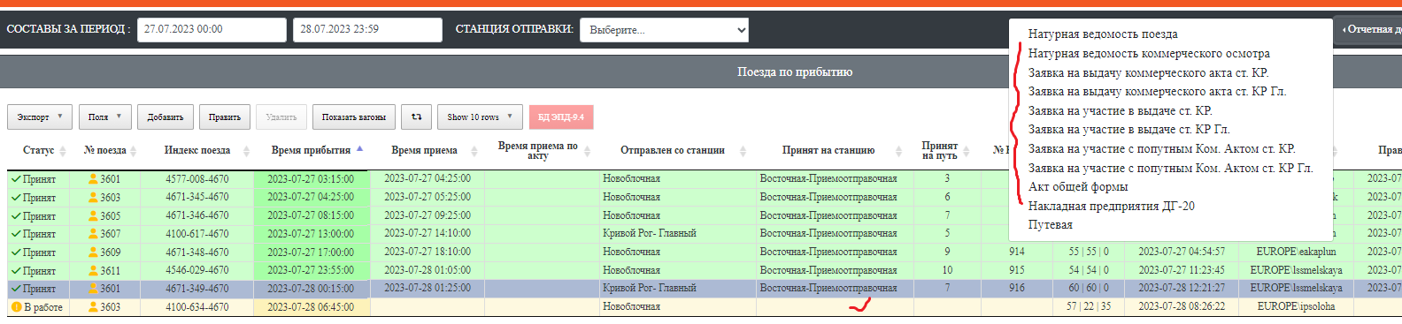

1. Очень нужна коррекция при печати документа "Накладная предприятия форма ДГ-20" в разделе "Отчетная документация" – просьба приемосдатчиков

* увеличить шрифт (в напечатанном виде очень мелкий)
* возможность выбрать книжную ориентацию при выводе на печать

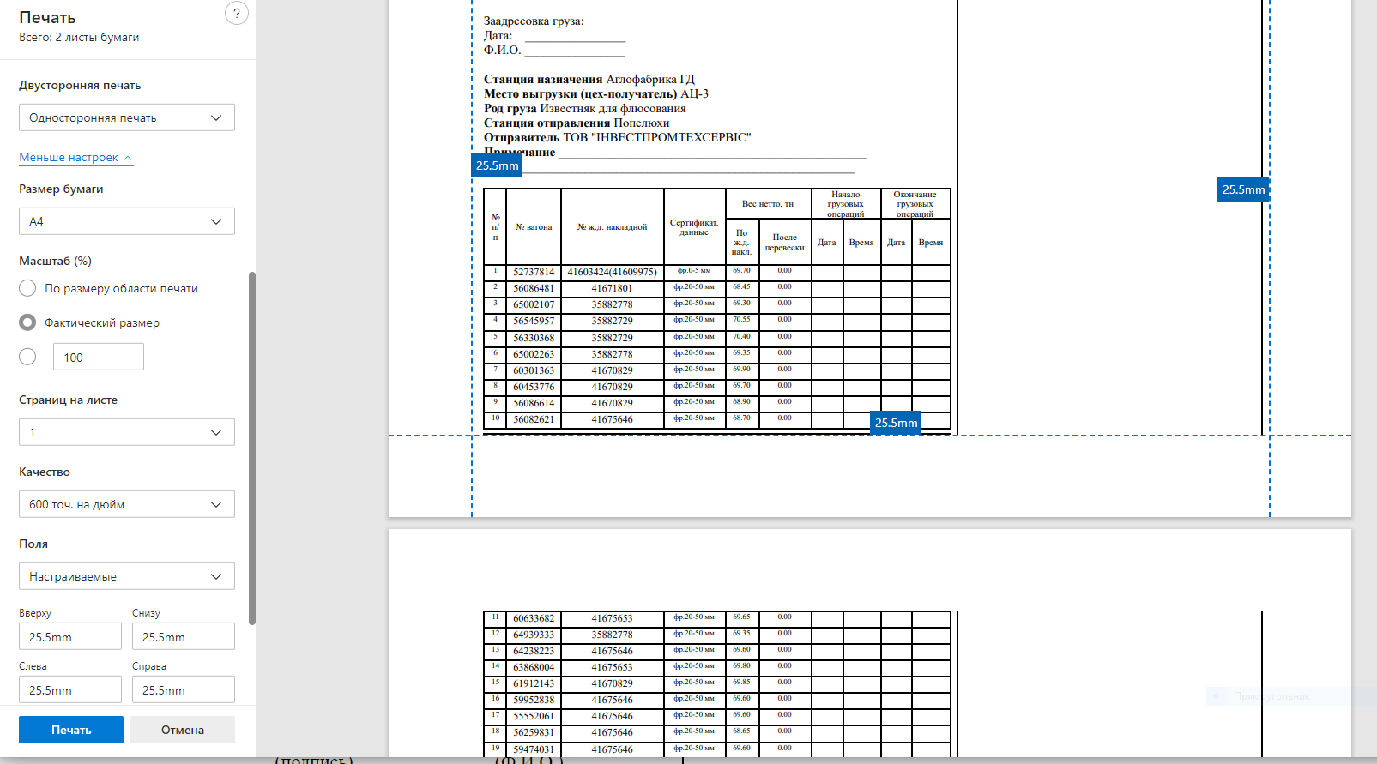

1. Добавить в  поле  «Цех склад»  по прибытию и отправлению

|  |  |
| --- | --- |
| код | наименование |
| КА4 | Чужой УЗ |
| КА5 | Керамит Украина |
| КА6 | Техноэксперт |

1. Проверить в поле «Цех склад»   есть ПМК,  но система пишет -   Подразделения АМКР нет в справочнике ИДС, обратитесь к администратору для добавления нового подразделения АМКР в справочник ИДС

|  |  |
| --- | --- |
| КА1 | ПМК |

1. Если по прибытию в поле «Грузополучатель» см. таблицу то вагоны не включаем в учетный остаток по всем отчетам, они относятся к контрагентам

|  |  |
| --- | --- |
| поле  «Грузополучатель» | |
| код | наименование |
| 0 | Чужой УЗ |
| 659 | ООО"Керамет Украина" |
| 2348 | "Техноэксперт" |
| 7321 | ПМК |
| 9200 | "Промбудресурс КР" |

1. Если по отправлению в поле «Цех склад» см. таблицу  вагоны не включаем в учетный остаток по всем отчетам, они относятся к контрагентам

|  |  |
| --- | --- |
| поле «Цех склад» | |
| код | наименование |
| КА4 | Чужой УЗ |
| КА5 | Керамет Украина |
| КА6 | Техноэксперт |
| КА1 | ПМК |
| КА2 | Промбудресурс |

1. Дата Создания поезда не может быть позже чем дата Правил ( как по прибытию с УЗ, так и по отправлению на УЗ).

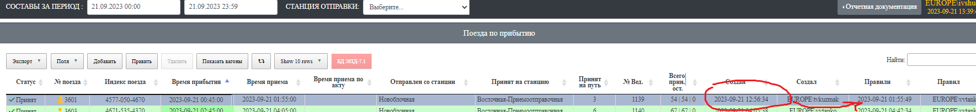

1. В «Натурную ведомость поезда» добавить поле «Сертификатные данные» после поля «Груз».

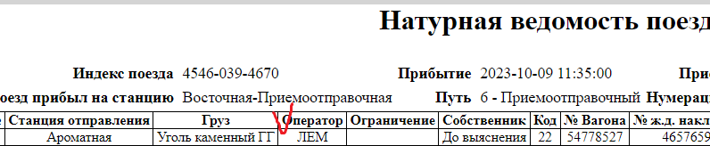

1. Натурная ведомость коммерческого осмотра.

Наименование поля «Грузоподъемность» - сделать краткое название

Поле «Судно» - удалить

Поле «Цех-получатель»- краткое название цехов

Поле «Ограничение погрузки» - переместить после поля « Оператор»

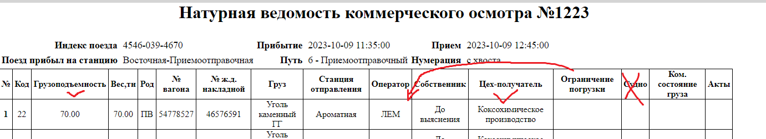

1. Тара по прибытию – формат после запятой 2 знака

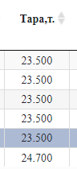

1. Прибытие – левая часть экрана . Изменить название полей на - «Оператор АМКР», «Огран.»

